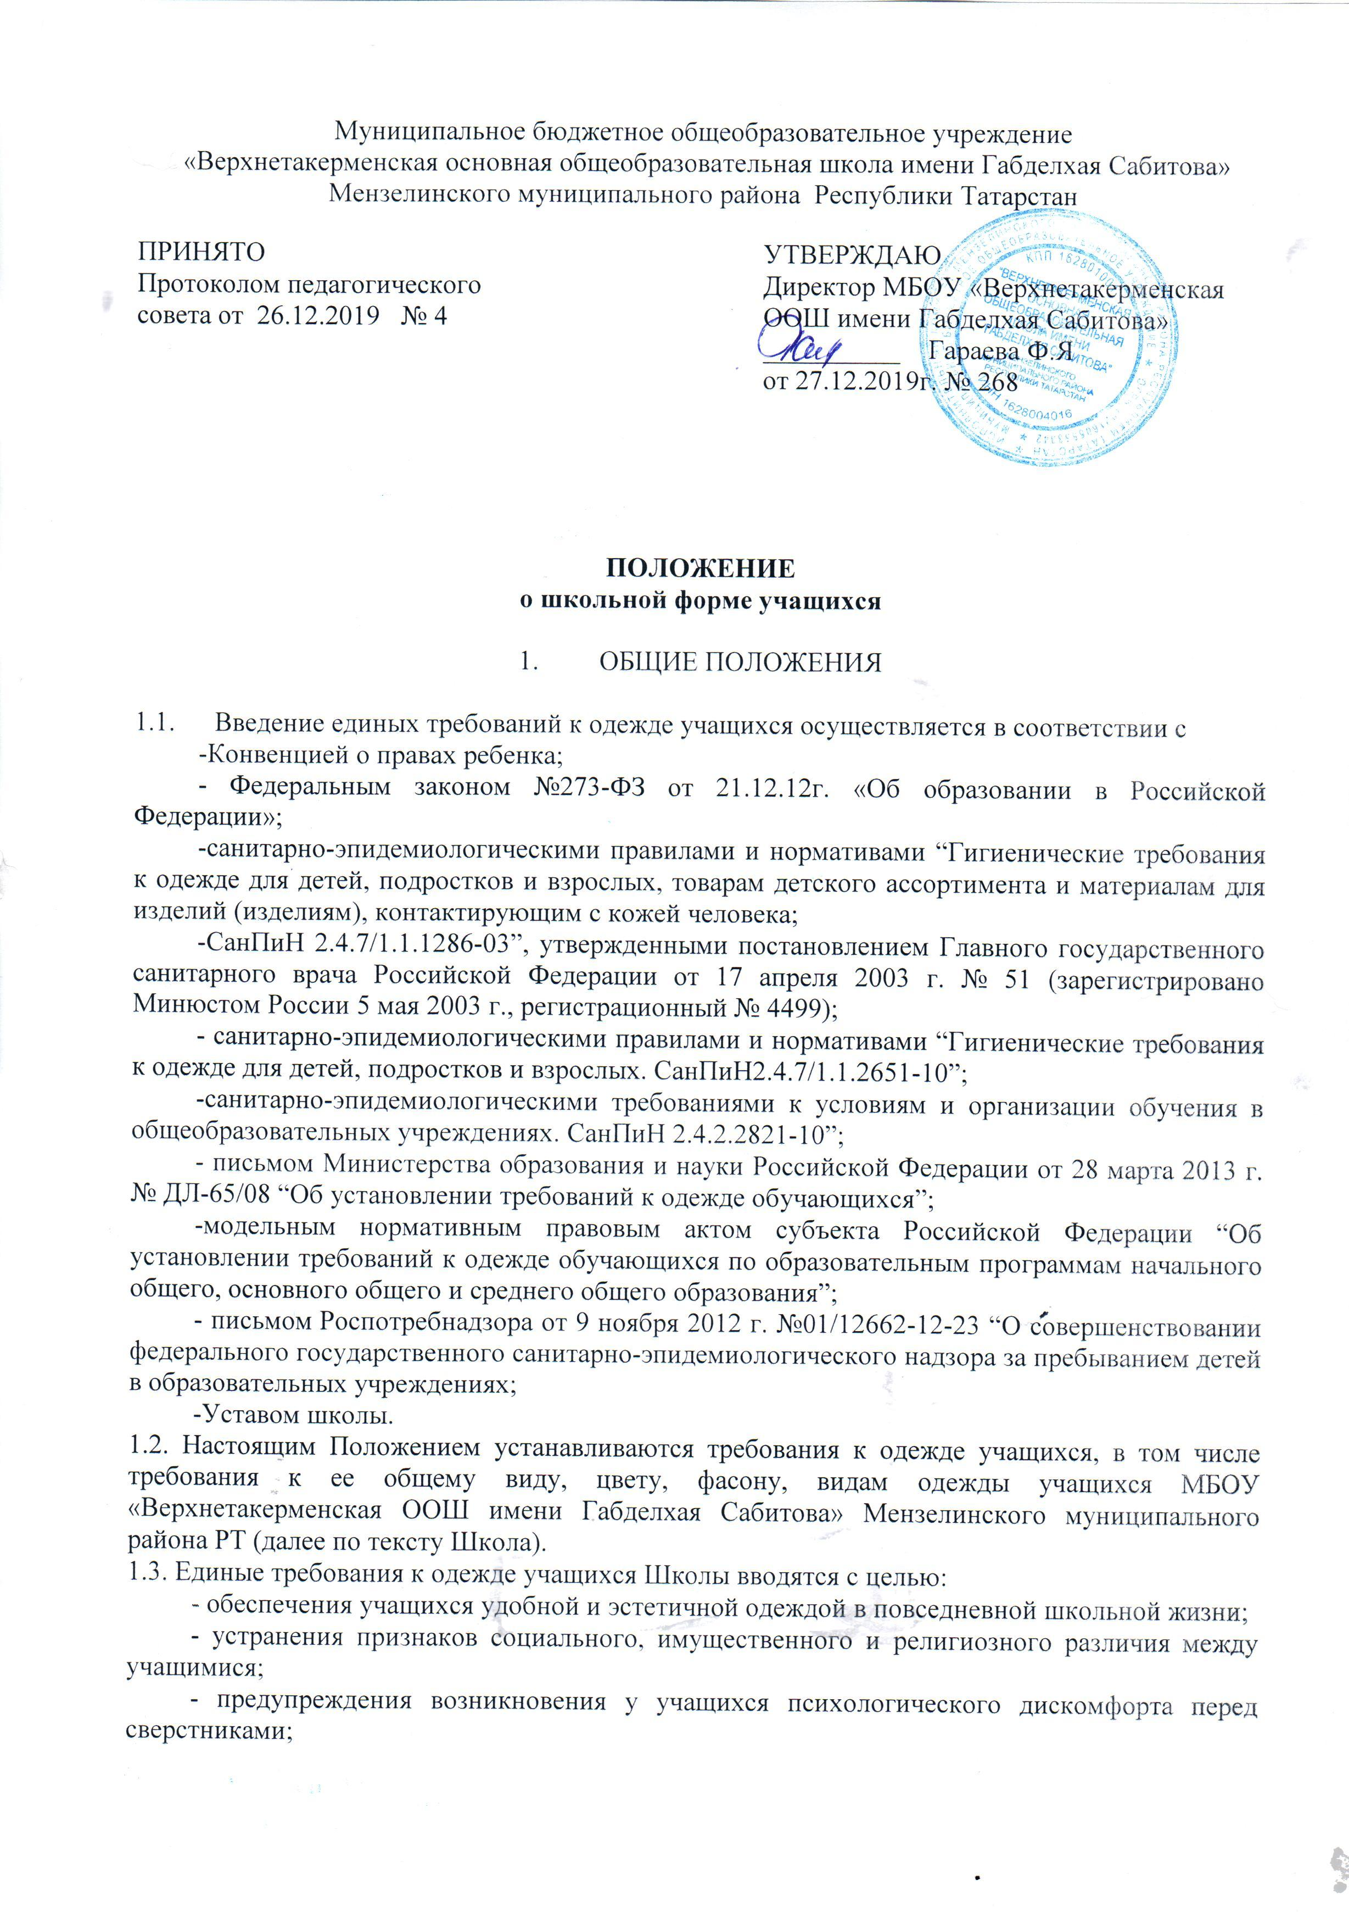
- укрепления общего имиджа Школы, формирования школьной идентичности;
- создания условий для воспитания у учащихся общей культуры и эстетики внешнего вида, для соблюдения учащимися общепринятых норм делового стиля одежды;
Основные требования к форме являются обязательными для исполнения учащимися Школы.

- ОБЩИЕ ТРЕБОВАНИЯ К ОДЕЖДЕ УЧАЩИХСЯ

2.1. В Школе устанавливаются следующие виды одежды:
- повседневная одежда;
- парадная одежда;
- спортивная одежда.
2.2. Повседневная школьная одежда учащихся включает:
а) для мальчиков и юношей – брюки классического покроя, пиджак или жилет нейтральных цветов (серых, чёрных) или неярких оттенков синего, коричневого цвета (возможно использование ткани в клетку или полоску в классическом цветном оформлении), однотонную сорочку, сочетающейся цветовой гаммы, аксессуары (галстук, поясной ремень), рубашка может быть заменена на «водолазку»;
б) для девочек и девушек – жакет, жилет, юбка, брюки классического покроя (в холодное время года), сарафан, платье нейтральных цветов (серых, чёрных), (возможно использование ткани в клетку или полоску в классическом цветном оформлении), которое может дополняться белым (чёрным) фартуком, съёмным воротником, галстуком, непрозрачную блузку (длинной ниже талии), сочетающейся цветовой гаммы, блузка может быть заменена на «водолазку».
В холодное время года допускается ношение учащимися джемперов, свитеров и пуловеров, сочетающейся цветовой гаммы.
  - Парадная одежда используется учащимися в дни проведения праздников и торжественных линеек, мероприятий.
а) для мальчиков и юношей парадная одежда включает повседневную одежду, дополненную белой сорочкой и праздничным аксессуаром (галстуком, галстуком-бабочкой), обувь: туфли (не кроссовки, не спортивная обувь).
б) для девочек и девушек парадная одежда включает повседневную одежду, дополненную белой блузкой, белым фартуком, и (или) праздничным аксессуаром (кружевным воротничком, галстуком, шейным платком, косынкой, бантом), обувь: туфли (не кроссовки, не спортивная обувь), возможен вариант устойчивого каблука 3-4 см (не шпильки).
  - Спортивная одежда используется учащимися на занятиях физической культурой и спортом.
Спортивная одежда включает футболку, спортивные трусы (шорты) или спортивные брюки, спортивный костюм, кеды, (кроссовки) с нескользкой подошвой.
Спортивная одежда должна соответствовать погоде и месту проведения занятий физической культурой и спортом.
  - Учащимся запрещается ношение в Школе:
а) брюк, юбок с заниженной талией и (или) высокими разрезами, одежды с декоративными деталями в виде заплат, с порывами ткани, с неоднородным окрасом ткани, с яркими надписями и изображениями, декольтированных платьев и блузок;
б) аксессуаров с символикой асоциальных неформальных молодёжных объединений, а также пропагандирующих психоактивные вещества и противоправное поведение;
в) пляжной обуви, массивной обуви на толстой платформе, туфель на каблуке (более 4 см).
г) носить в учебное время джинсовую, пеструю, яркую одежду не соответствующую требованиям данного Положения.

- ТРЕБОВАНИЯ К ВНЕШНЕМУ ВИДУ

3.1. В одежде должна быть аккуратность и опрятность, одежда должна быть чистой, свежей, выглаженной. Обувь должна быть чистой;
3.2 Внешний вид и одежда учащихся должны соответствовать общепринятым в обществе нормам делового стиля и носить светский характер.

- Права и обязанности учащихся

4.1. Учащиеся обязаны носить повседневную школьную одежду во время нахождения в школе.
4.2. Спортивная форма в дни занятий физической культуры и спортивных мероприятий приносится с собой.

  - Ответственность

5.1. За информирование учащихся, родителей (законных представителей) о Единых требованиях к школьной одежде учащихся ответственность возлагается на классных руководителей. О случае явки учащихся в одежде, не соответствующей Единым требованиям, родители должны быть поставлены в известность в течение учебного дня.

  - ЗАКЛЮЧИТЕЛЬНЫЕ ПОЛОЖЕНИЯ

6.1. Положение принято с учетом мнения Совета учащихся, Совета родителей, а также представительного органа работников организации, осуществляющей образовательную деятельность.
6.2. Изменения в Положение могут быть внесены только с учетом мнения Совета учащихся, Совета родителей, а также представительного органа работников организации, осуществляющей образовательную деятельность.



